Урок изобразительного искусства во 2 классе

Тема: Конструирование объемных игрушек (на основе разверток геометрических тел)
Тема практической работы: Дед Мороз, Снегурочка
Цель: формирование представления о конструировании объемных форм на основе разверток геометрических тел.
Задачи:
актуализация знаний о развертке;
формирование представления о художественном конструировании объемных форм;
формирование навыка разметки, вырезания, трансформации бумаги (сминание, изгибание, скручивание, сгибание, складывание, гофрирование), сборки изделия;
развитие творческих способностей, воображения учащихся
Учебно-методическое обеспечение: технологические карты «Дед Мороз» и «Снегурочка», картинки или фотографии животных и геометрических тел, образцы разверток, альбом заданий.
Материалы и инструменты: бумага, карандаш, линейка, ножницы, клей ПВА, салфетка.
Ход урока
1. Организационный момент
Приветствие. Проверка готовности учащихся к уроку.
2. Целемотивационный этап
Посмотрите на окружающие предметы — все они имеют объемную форму. Только листы бумаги, лежащие перед вами, плоские. Но бумага очень гибкий материал. Из нее можно создавать объемные изображения. На уроке вы продолжите знакомство со свойствами бумага и выполните из нее фигурки животных — мышки или белочки.
3. Актуализация знаний и умений учащихся
Посмотрите на изображения животных и геометрических тел, сравните их. Закончите предложения:
1) Остроносая мордочка мышки похожа на форму... (Конус.)
2)Голова бульдога напоминает... (Куб.)
3) Туловище маленькой панды круглое, как... (Шар.)
4. Изучение новой темы
— Геометрические тела можно изготовить из разных материалов: дерева, пластмассы, камня, металла. Но самым доступным для нас материалом является бумага. Для того чтобы плоский лист бумаги превратился в объемное геометрическое тело, необходимо сделать чертеж всей его поверхности. Такой чертеж называется разверткой. Вот как выглядят бумажные развертки:
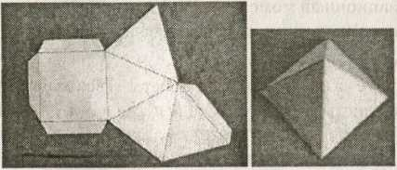
Пирамида
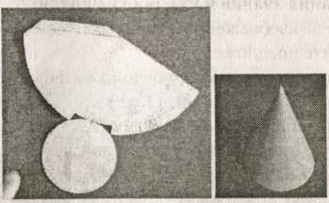
Конус
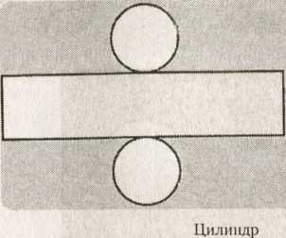
— Когда развертку начертили и вырезали, ее складывают по линиям сгиба и склеивают.
Учитель демонстрирует процесс.

— Шерсть животных можно показать, надрезая бумагу.
- Выполните в альбоме задание 7.
- Из каких геометрических тел можно составить фигурки лесных животных? Назовите эти геометрические тела. {Фигурки этих животных можно составить из конусов и цилиндров разных размеров.)

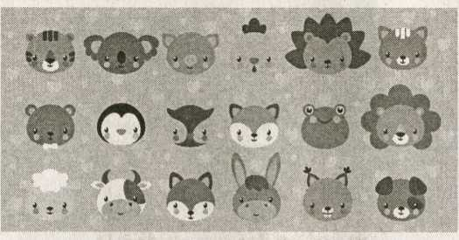
Физкультминутка
5. Практическая работа учащихся
Учащиеся под руководством учителя выполняют работу, используя технологические карты.
Учитель оказывает индивидуальную помощь.

1. Начерти с помощью циркуля круг и вырежи его. Можешь использовать картон. Размер круга выбирай в зависимости от желаемого размера фигурки.
2. Как видим, основу фигурки составляет бумажный конус. Я выбирал высоту фигурок 7 см.
Разрежь круг пополам, согни в конус и склей.
3. Нарежь белую бумагу полосками в виде бахромы. Разрежь бумагу не более, чем на половину ширины.
4. Чтобы бахрома стала кудрявой, накрути ее на стержень от ручки. Сделай несколько таких бумажных полосок разного размера.
5. Вырежи из бумаги небольшой овал и нарисуй на нем лицо Деда Мороза. Приклей в верхней части фигуры. Если позволяет качество красок, нарисуй лицо прямо на фигурке.
6. С помощью вырезанных полосок задекорируем Деда Мороза. Разрезанной частью полоски обклей низ конуса — это будет подол шубы . Сверху конуса будет оторочка шапки , маленькие полоски будут играть роль бровей . Борода должна состоять из нескольких полосок, наклеенных одна на другую. Приклеенные полоски подкрутите с помощью зубочистки.
7. Дорисуй Деду Морозу перчатки, колпачок можешь покрасить в фиолетовый цвет. Шубу укрась звездочками, снежинками и всем, чем захочешь.
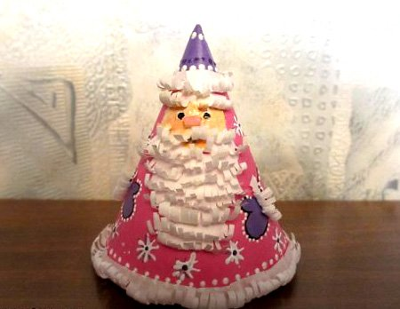

Снегурочка делается так же.
1. Сделай из полукруга синего цвета конус для фигурки и корону Снегурочки. Для короны вырежи небольшой полукруг, посередине сделай разрез и загни кончики. Верх полукруга сделай в форме большой скобки, суженной кверху.
2. Приклей корону к конусу. Вот так:
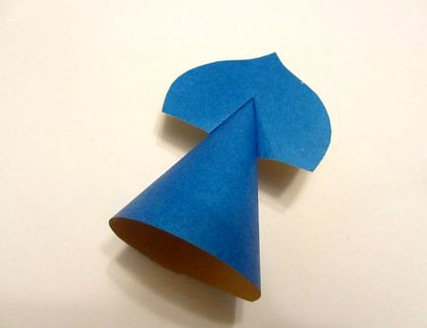
3. Нарисуй Снегурочке лицо, вырежи и приклей к верхней части конуса. Нарежь много полосок с бахромой, сделай из них воротник, подол шубки, мех на рукавах и вдоль передней линии шубы. Подкрути бахрому с помощью зубочистки.
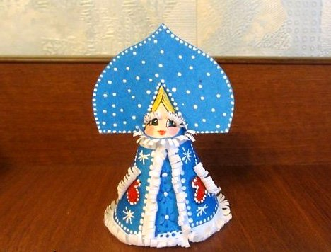
4. Не забудь дорисовать перчатки. Укрась фигурку по своему вкусу. В этом Тебе поможет рисунок.

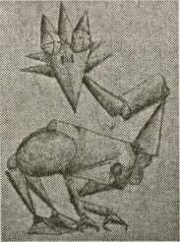
6. Подведение итогов
- Что нового вы узнали на уроке?
- Что такое развертка?
- Как можно использовать развертку?
- Какие геометрические тела составляют фигуру фантазийного животного? (Учитель показывает примеры.)
7. Рефлексия
Учащиеся делятся впечатлениями от урока

Провела урок И.А.Бобровская

